Правила и принципы здорового питания.
Базируясь на законах природы, специалисты в области здорового питания выделяют два основных принципа здорового питания.
Принцип первый: энергетическая ценность (калорийность) суточного рациона должна соответствовать ежедневным энерготратам человека.
Важно помнить! Количество калорий, получаемых с пищей, должно соответствовать количеству расходуемой нами энергии. Энергия человека расходуется на поддержание температуры тела, выполнение всех физиологических функций и биохимических процессов, совершение мышцами механической работы, а также на переваривание и усвоение пищи.
Что же необходимо учитывать, планируя ежедневный рацион?
Схематически рекомендации по правильному потреблению пищевых продуктов можно представить в виде «пирамиды здорового питания»:
- нижнюю (большую) часть пирамиды занимают зерновые продукты, которые должны составлять в рационе 40%, они обеспечат организм, в необходимом количестве - белками, клетчаткой, минералами, витаминами, углеводами;
- над ними - овощи, фрукты и ягоды - 35% - это витамины, минералы, клетчатка;
- следующая, (меньшая) часть пирамиды, отведена молочным продуктам, а также мясу, рыбе, яйцам 20% ,что обеспечит необходимое поступление белков, жиров, углеводов, минералов, витаминов;
- верхняя и самая узкая часть пирамиды включает жиры, сладости, сахар, потребление которых не исключается, а ограничивается – всего 5% рациона.
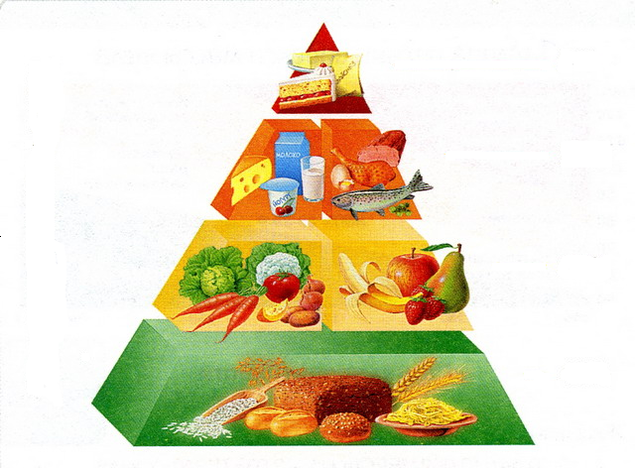

Принцип второй: необходимо, чтобы химический состав суточного рациона питания каждого человека соответствовал его ежедневным физиологическим потребностям.
Помимо энергии, наш организм должен получать с едой огромное, и при этом совершенно определенное количество веществ, из которых строятся клетки, органы, ткани. Именно эти вещества способствуют использованию получаемой с пищей энергии на обеспечение высокой физической и умственной работоспособности, сохранению иммунитета, защите организма от вредных влияний окружающей среды и болезней.
Следовательно, для обеспечения правильного питания необходимо максимальное разнообразие потребляемых продуктов.
Именно разнообразие питания позволяет обеспечить сбалансированность рациона по основным пищевым веществам.

В заключение приводим рекомендации, следуя которым Вам будет легче воплотить в жизнь принципы здорового питания:
- приобретая продукты питания, внимательно изучайте маркировку товара, которая обеспечит правильный выбор продукта, тк содержит важную информацию о составе товара, энергетической ценности, дате изготовления, сроке годности, температурных режимах хранения и тд.;
- принимайте пищу дробными, не слишком большими порциями. Чтобы сохранять нормальный, стабильный вес есть надо чаще. Завтракайте плотно, а затем ешьте 3–4 раз в день небольшими порциями. Таким образом, удастся избежать чувства голода и его «постоянного спутника» - переедания;
- старайтесь включать в ежедневный рацион овощи и фрукты, тк они богаты витаминами. Кроме того, овощи и фрукты ценятся за то, что содержат большое количество пищевых волокон (клетчатки). Клетчатка помогает работе пищеварительной системы, помогая продуктам продвигаться по кишечнику;
- выбирайте овощные гарниры, а также чаще употребляйте блюда из различных круп. Многие крупы, способствуют выводу холестерина из организма, укрепляют стенки кровеносных сосудов, улучшают работу сердца, а также печени и желудочно-кишечного тракта;
- включайте в рацион рыбу 2-3 раза в неделю. Содержание полиненасыщенных жирных кислоты семейства омега-3 делает рыбные блюда особенно полезными;
- употребляйте в пищу растительные масла, невзирая на их высокую калорийность. В состав растительного масла входят ненасыщенные жирные кислоты, а также повышенное содержание витамина F. Нехватка витамина F приводит к сосудистым заболеваниям (от склероза до инфаркта), снижает иммунитет, ведет к хроническим заболеваниям печени и артриту;
- включайте в рацион кисломолочные продукты (кефир, ряженка, нежирный творог), содержащие в составе белки, жиры, углеводы, минеральные соли, витамины и обеспечивающие потребности организма в полноценном белке и кальции, необходимом для работы сердечно-сосудистой, костной и нервной системы;
- попробуйте сахар заменить медом, а соль – специями (карри, гвоздика, имбирь, красный, черный и белый перец, лавровый лист, розмарин, мускатный орех, майоран, кориандр, душица, мелисса, эстрагон и т.д.);
- откажитесь от жарки, как способа приготовления. Вареная, приготовленная на пару, в мультиварке пища должна преобладать над жаренной. При жарке появляется избыточная высокая температура, которая разрушает питательные вещества, а масла, применяемые при жарке, сгорают, достигнув своей температурной точки, и становятся уже не полезными, а вредными для нашего организма;
- следите за скоростью приема пищи: чем медленнее вы ее принимаете, тем меньшим количеством пищи вы насыщаетесь;
-уделяйте внимание сервировке стола: блюда сервируйте в небольшие тарелки. В них даже маленькие порции воспринимаются более чем достаточными по количеству.

Помните! Наш осознанный выбор правильного питания, наряду со здоровым образом жизни – это путь здоровья и долголетия!

